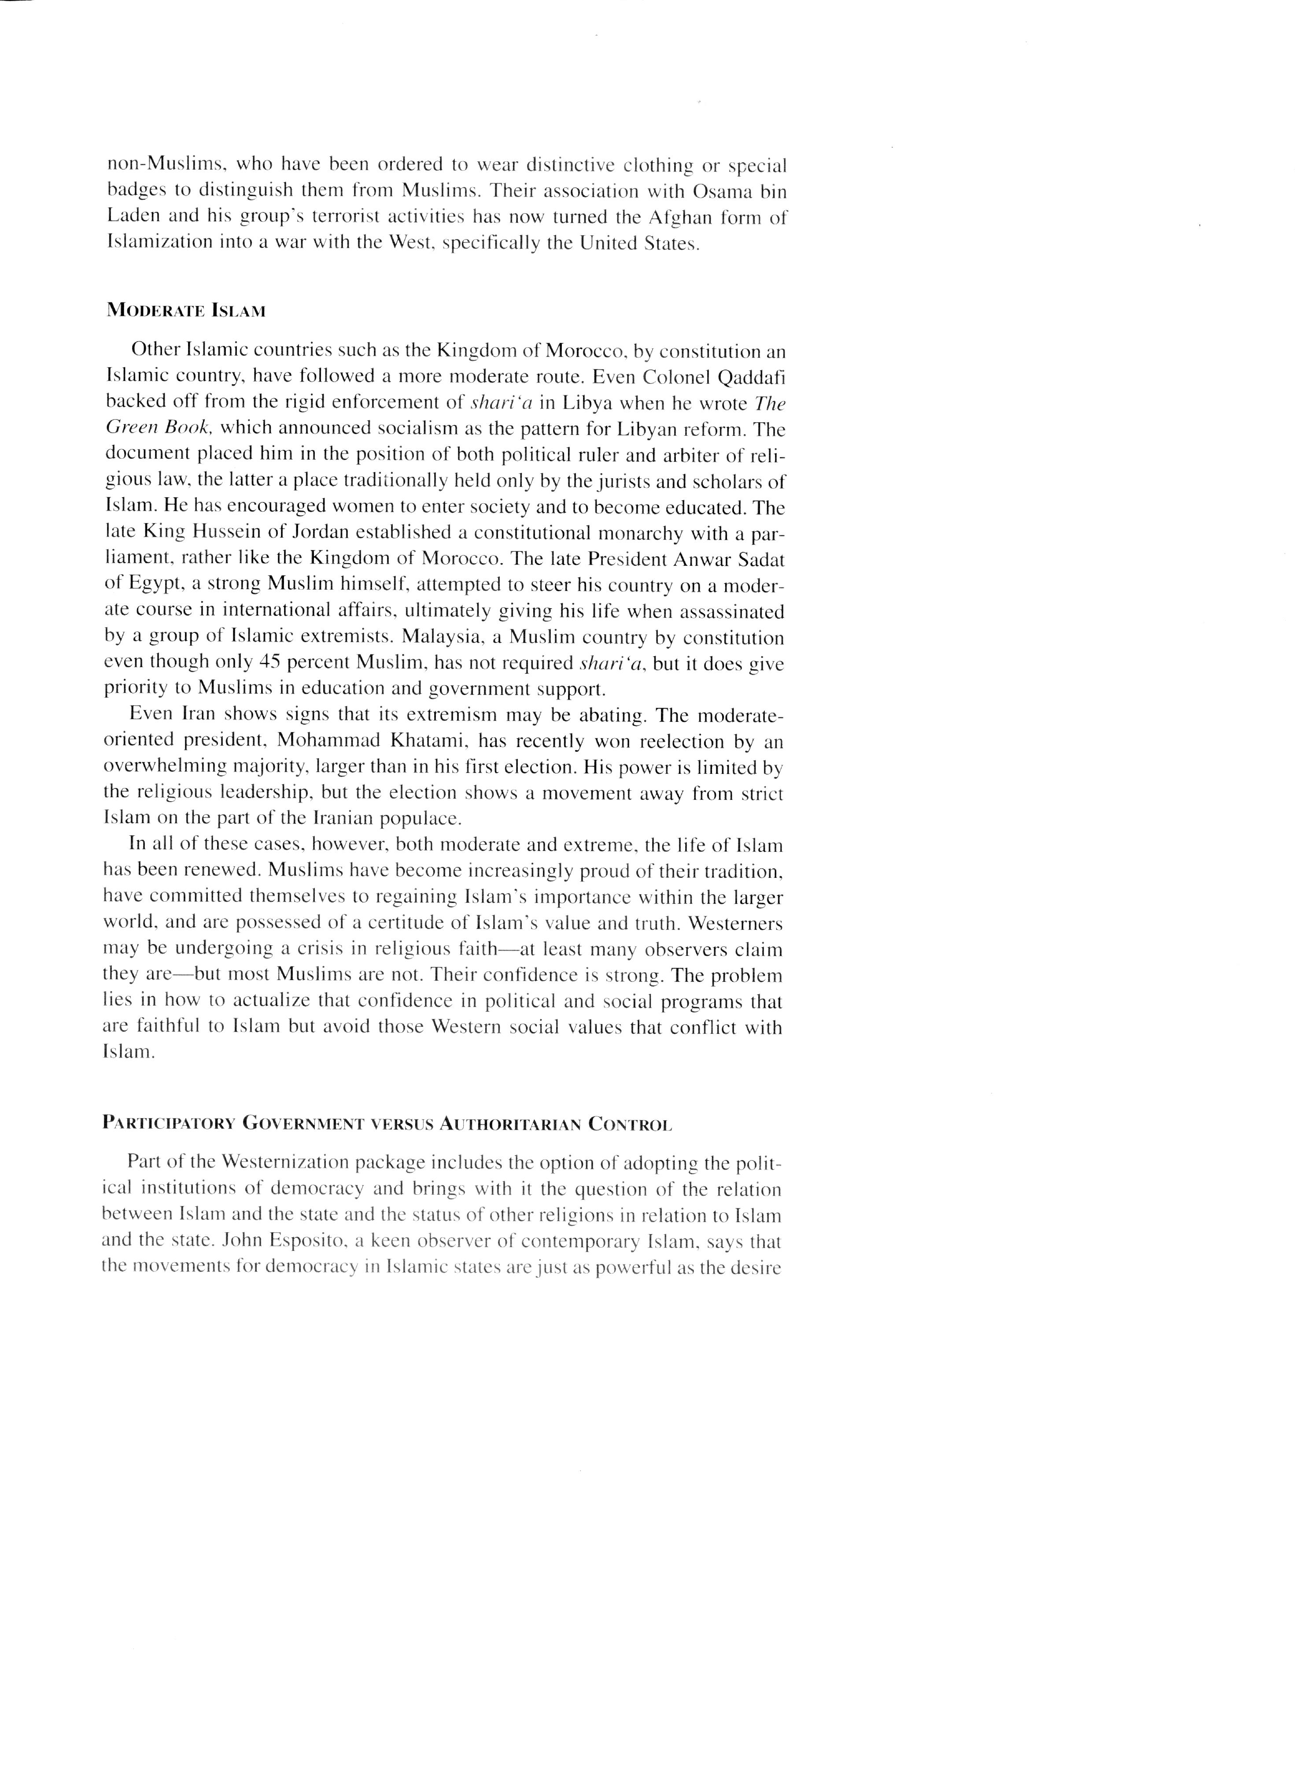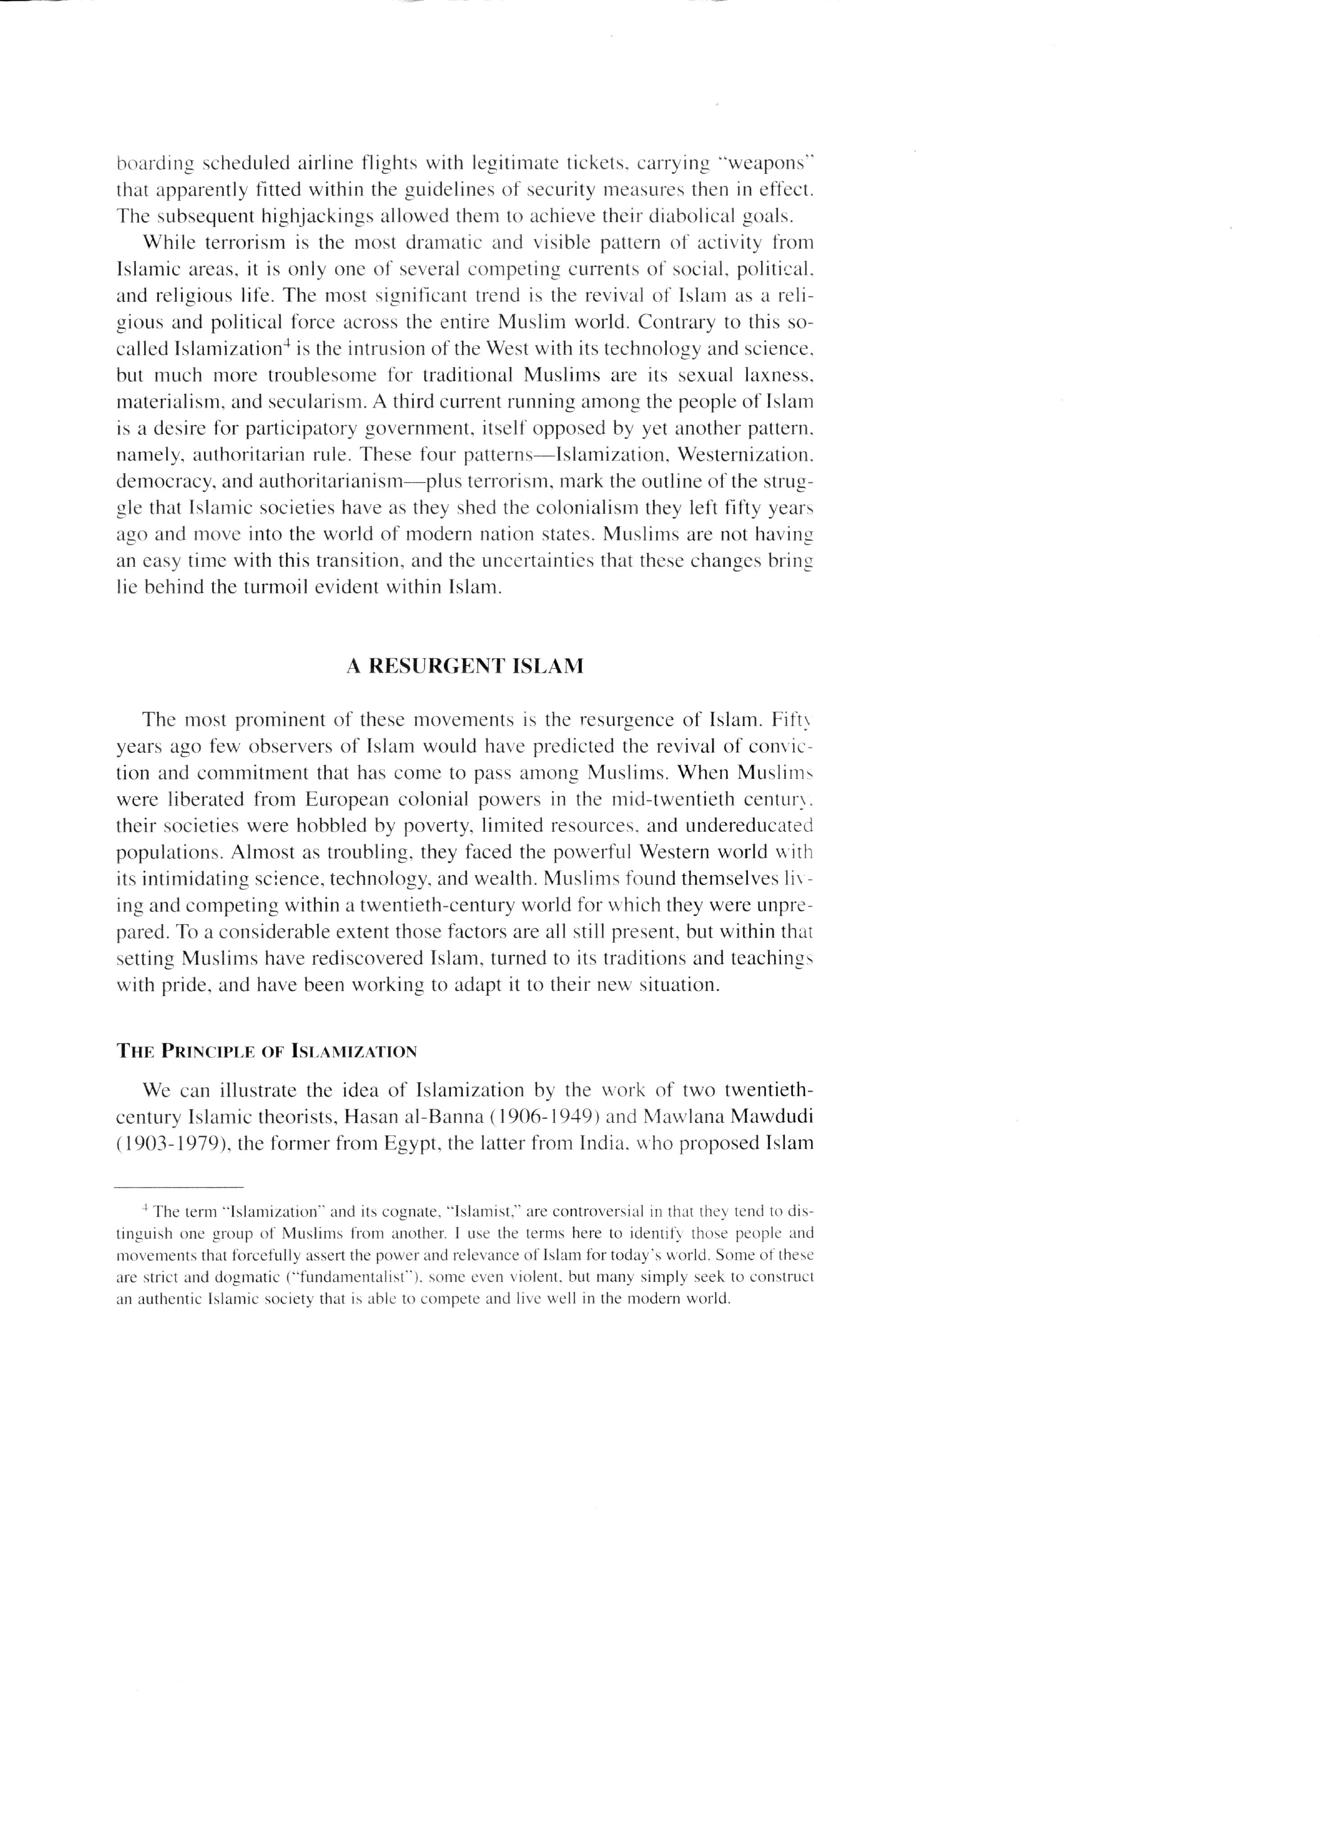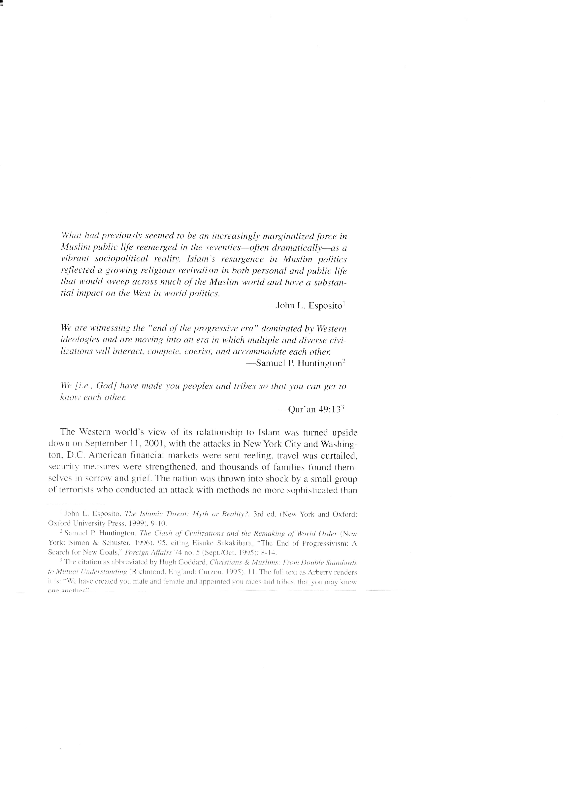

Co poprzednio się wydawało jako coraz bardziej zmarginalizowana siła w muzułmańskim publicznym życiu często dramatycznie ponownie się wyłoniło w latach siedemdziesiątych, jako wibrująca rzeczywistość społeczno-polityczna. Islamskie odrodzenie według muzułmańskiej polityki odzwierciedlało rozwój religijnego odrodzenia w życiu publicznym oraz osobistym, które by się rozprowadziło po większości świata muzułmańskiego, co doprowadzi do znacznego wpływu na politykę na wschodzie.

-John L. Espoito

Jesteśmy świadkami końca epoki postępowej zdominowanej przez wschodnie ideologie i w przeniesieniu się w epokę, która zawiera różnorodne cywilizacje współistnieją, rywalizują z sobą, oraz oddziaływające się na siebie.

-Samuel P. Huntington

My stworzyliśmy wasze narody i plemiona abyście moglibyście się lepiej poznać

-Qur’an 49:13

Po atakach na Nowy Jork i Waszyngton 11 września 2001 roku, pogląd na związek z islamem się kompletnie zmienił. Amerykańskie rynki finansowe były zrujnowane, podróże lotnicze zostały ograniczone, środki bezpieczeństwa zostały wzmocnione, a tysiące rodzin w smutku i żałobie. Cały naród był w szoky przez małą grupę terrorystów która przeprowadziła atak z niewyszukanymi metodami, m.in. wnoszenie broni na pokłady rozkładowych lotów, które obejmowały się do przyjęcia według tamtejszych wytycznych dotyczących środków bezpieczeństwa. Następne porwania dozwoliły im osiągnąć ich diaboliczne plany.

**Rząd Partycypacyjny przeciw Kontrola Autorytarna**

Pakiet westernizacyjny obejmuje opcje przyjęcia politycznych instytucji demokracji, co doprowadza do kwestionowania relacji pomiędzy islamem i państwem a pozycji innych religii w stosunku do islamu i państwa. John Espoito, głęboki obserwator współczesnego islamu, twierdzi, że polityczne ruchy o demokracje w państwach islamskich są w potędze aż mocne jak pragnienie do zachowania islamu jako nadrzędny system wartości. Może się wydawać, że demokracja nie wydaję się jako prawdopodobna forma rządu dla muzułmanów, lecz duża ilość muzułmanów wierzy, że ta forma jest zgodna. Islam zawiera tradycyjne zasady, szczególnie konsultacja (*shura*) i zgoda (*ijma*), które mogą pasować z partycypacyjnym życiem politycznym, będącym dwoma tradycjami, które przez wieki zaopatrzyły muzułmanów w metodę kooprearacyjną na rozwiązywanie sporów w społeczeństwie i w prawie.

Formy demokracji rozwinięte przez muzułmanów nie będą takie same jak tę rozwinięte na wschodzie. W islamskiej doktrynie, prawa są dane przez Boga, która jest udzielona za pomocą Qur’anu oraz tradycyjnego prawa islamskiego. Bóg jest najwyższym autorytetem, a ludzie są Jego przedstawicielami a nawet wice-agentami, lecz nie mogą być suwerenni. Dla tradycyjnych muzułmanów, wschodnie demokratyczne pojęcie suwerenności ludzkiej nie jest opcją, więc pytaniem jest do jakiego stopnia islamskie społeczeństwa są w stanie przyjąć wschodnie idee praw człowieka. Natomiast ostatnio rozwija się nacisk na ruchy o prawa kobiet oraz o prawo wolności wyznania.

Al-Banna i Mawdudi, dwóch cytowanych powyżej uczonych, rzekli, że w Amerykańskim społeczeństwie czują obniżony poziom moralności z powodu rozdziału pomiędzy państwem a kościołem, czym się charakteryzuje tkwieniem u podstawy wolności wyznania. Islamscy ekstremiści mocno krytykują za to wschód, argumentując, że wschodnie próby eksportowania swoich ideologii do reszty świata zagraża islam i do ich zaangażowanego społeczeństwa zorientowany według religii. Niektórzy nawet sugerują, że wschód chce zniszczyć islam, czym jest ideą którzy ludzie z zachodu nieczęsto mają. Idea że wschód próbuje wyeliminować islam napędza potężną propagandę wśród terrorystów i ekstremistów, którzy te idee popierają.

Widzieliśmy wcześniej, że klasycznie prawo islamskie pozwala chrześcijanom i żydom praktykować swoją religię, lecz z restrykcjami, m.in. zakaz krytykowania Muhammada i Qur’anu, oraz zakaz publikowanie swojej wiary. Też muzułmanie nie mogłi nawracać się z Islamu na inną wiarę. Zależnie od lokacji, różnie to jest egzekwowane: ściśle w Sudanie i Afganistanie, a za to liberalnie w Jordanii i Egipcie, mimo to zasady są niezmienne i nie licują się z nowoczesnością.

Mimo że rzadkie, raporty o chrześcijanach zmuszanych do nawrócenia się na muzułmaństwo są bardziej kłopotliwe. Przez islamiczną tradycje i równie mandat Qura’nu. Muzułmanie nie mają prawa wymagać religii, takie wymaganie narusza fundamentalne prawo islamskie. Od Jana Pawła drugiego do Dalai Lamy, religijni przywódcy na całym świecie nalegali religijnych ekstremistów, aby tolerowali inne religie, a demokracja będzie rozwijana. Islamscy przywódcy muszą sobie poradzić z tą kwestią w bardziej wyraźny sposób, aby w pełni zostać szanowanymi członkami społeczności światowej.

